Sneetje Hawaï
Hierboven zie je het gerecht dat je nu gaat maken.

Voordat je begint moet je eerst alle ingrediënten en keukenmaterialen verzamelen.

Op de achterkant staat in 10 stappen uitgelegd hoe je het gerecht maakt.

Veel succes!!!

Ingrediënten: | 1 persoon:
- Sneetje brood  - Plakje kipfilet  - Plakje kaas  - Schijf ananas  - Tafelmargarine  - Paprikapoeder | 1  1  1  1
Materialen:
- Snijplank
- Bord
- Mes
- Bakspaan
- Kookwekker

Sneetje Hawaï
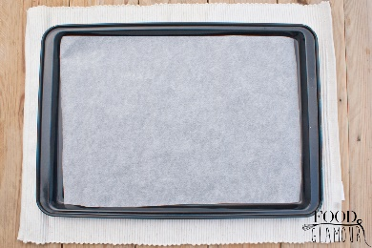 | 1. Haal de bakplaat uit de oven. Bekleed met bakpapier. | 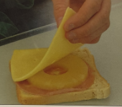 | 6. leg de kaas op de ananas.
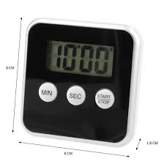 | 2. Zet de oven op 150 graden. Verwarm de oven 10 minuten voor. | 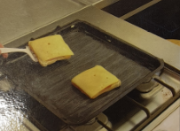 | 7. Leg de sneetjes Hawaï op de bakplaat met de bakspaan.
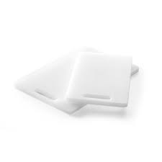 | 3. Leg het sneetje brood op de snijplank. Besmeer het brood dun met margarine. | 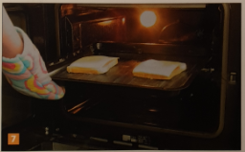 | 8. Schijf de bakplaat in het midden van de oven. Grill het sneetje Hawaï 10 minuten.
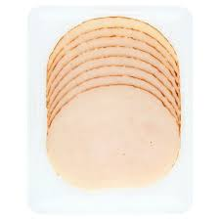 | 4. Leg het plakje kipfilet op het brood. | 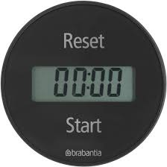 | 9.Als de kookwekker gaat:  - Zet de oven uit  - Haal de bakplaat uit de oven  - Zet de bakplaat op het fornuis
 | 5. Leg de schijf ananas op de kipfilet. | 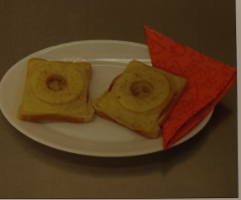 | 10.Haal het sneetje Hawaï van de bakplaat. Leg het op een bord.  Strooi er wat paprikapoeder over.

